РЕЗЮМЕ ВЫПУСКНИКА ИНЖЕНЕРНО-ЭКОНОМИЧЕСКОГО ФАКУЛЬТЕТА

І. Общие сведения

Фамилия, имя, отчество | Веко Анастасия Андреевна
Дата рождения/гражданство | 23.03.1997/РБ
Факультет | Инженерно-экономический
Специальность | Маркетинг (магистратура)
Семейное положение | Не замужем
Место жительства (указать область, район, населенный пункт) | г.Калинковичи, Гомельская область
E-mail | Nastassia.veko@gmail.com
Социальные сети (ID)* | www.facebook.com/Nastassiaveko
Тел. | 8-033-684-71-37
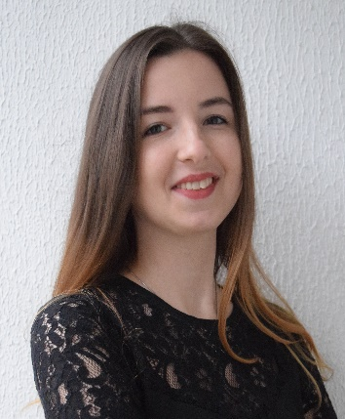

*По желанию выпускника, для открытого представления в сети интернет.
ІІ. Результаты обучения
Основные дисциплины по специальности, изучаемые в БГТУ | 1. Маркетинг в отраслях и сферах деятельности  2. Конкурентные стратегии  3. Бренд-менеджмент  4. Маркетинг взаимоотношений  5.Мерчендайзинг
Средний балл по дисциплинам специальности | 8,6 ( по диплому)
Места прохождения практики | ГП «Калинковичский мебельный комбинат», ЗАО «Атлант», ПОДО «Онега», ГК «Алютех», Белгосстрах, ОАО «Минскпроектмебель», ОАО «Минский лакокрасочный завод», ГЛХУ «Смолевичский лесхоз», ОАО «Борисовский завод пластмассовых изделий», ОАО «Борисовский завод полимерной тары».
Владение иностранными языками (указать язык); наличие международных сертификатов: ТОЕFL, FСЕ/САЕ/СРЕ, ВЕС и т.д. | Английский язык (B2)  Итальянский язык (А1)
Дополнительное образование (курсы, семинары, стажировки др.) | Удостоверение о получении общественной профессии «Internet/Intranet – технологии в профессиональной деятельности» (ФОП БГТУ)  Удостоверение о получении общественной профессии «Референт-переводчик технической литературы (английский язык)» ФОП БГТУ
Компетенции по использованию современных программных продуктов | MS Office/Word/Exсel/PowerPoint(хороший уровень пользователя)  Графическиередакторы (Photoshop/Illustrator)
Научно-исследовательская работа (участие в проектах, конкурсах, конференциях, публикации и др.) | - 68-я научно-техническая конференция учащихся, студентов и магистрантов университета БГТУ, доклад на тему «Международные стандарты органического сельского хозяйства» (публикация в сборнике)  - 68-я научно-техническая конференция учащихся, студентов и магистрантов университета БГТУ, доклад «Howautomationaffectstheworlds»(публикация в сборнике)  - I Республиканский конкурс инновационных проектов InPRO, «Продвижение железооксидных пигментов» (Диплом I степени)  - II Республиканский конкурс инновационных проектов InPRO, «Продвижение вспененных теплоизоляционных материалов» (Диплом I степени)  - Международный форум студенческой и учащейся молодёжи «Первый шаг в науку-2016», Парк высоких технологий, «Продвижение низкотемпературного способа производства красных железооксидныхпигментонаполнителей» (Диплом I степени,сертификат участника,публикация в сборнике)  - Ярмарка инновационных идей SMARTPATENT-16 в рамках инновационной недели «INMAX’16» (публикация в сборнике)  - Ярмарка инновационных идей SMARTPATENT-17 (публикация в сборнике)  - Республиканское стартап-мероприятие «Молодежь в предпринимательстве» (Диплом в номинации «Лучший инвестиционный проект»)  - Международный проект по маркетингу Marketorium-2017,г.Санкт – Петербург (Сертификат участника, диплом в номинации «Умение просто донести сложные решения»)
Стажировки/Опыт работы | Стажировка в «Центр управленческих решений Sarmont» (июль,2017)  Стажировка ОДО «Проектное бюро,г.Борисов»  Опыт работы ««Центр управленческих решений Sarmont» (июль 2017 – по настоящее время)  Обучение по обмену в Университете Марибора (Словения)
ІІІ. Самопрезентация
Жизненные планы, хобби и планируемая сфера деятельности | Усовершенствование знаний и навыков, полученных в университете. Желание развиваться в сфере маркетинга, логистики и внешнеэкономической деятельности
Личные качества | Гибкость, инициативность, целеустремленность
Желаемое место работы (область/город/предприятие) | г. Минск

